
(SLNIEČKO)



SA VYBRALO JEDNÉHO DŇA POZRIEŤ DO LESA. UVIDELO A . SA SO
HRALA NA SCHOVÁVAČKU. RAZ SA SCHOVALA ZA , POTOM STÁLA PRI

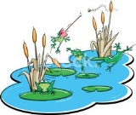
A NAKONIEC SA SCHOVALA DO . BOLA FARBY.

BOLO .


PO ČASE SA NA OBLOHE OBJAVILI TRI . SA SCHOVALO ZA .

JE farby. KEĎ OPÄŤ VYKUKLO SPOZA

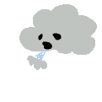
ZARADOVALO SA, KEĎ ZAFÚKAL . ČOSKORO ALE BOLO NA OBLOHE VEĽA , KTORÉ

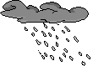
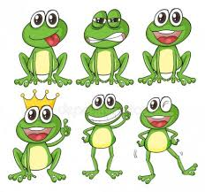
OPÄŤ SCHOVALI. ZAČAL PADAŤ A TOMU SA ZARADOVALI VŠETKY .
A TAK SA SKONČILA NÁVŠTEVA V LESE.

SKLOŇOVANIE PODSTATNÝCH A PRÍDAVNÝCH MIEN:
 | O | SO
ZELENÁ ŽABKA. | O ZELENEJ ŽABKE. | SO ZELENOU ŽABKOU.
    A | PRI A | OKOLO  A
VEĽKÉ A MALÉ SKALY.
 | O | SO
ŽLTÉ SLNKO.
 | O | SO
STUDENÝ VETRÍK.
 |   VEĽA |   NA
MODRÝ OBLÁČIK.
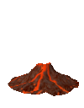 | VEDĽA | PRI
SOPKA.

